Mgr.Iva Štancíková

Pravěk 4.ročník
Člověk a jeho svět - vlastivěda

VY_32_INOVACE_pravek_01



VÝKLAD
Doba kamenná
Lovci a sběrači – lov zvěře, sběr lesních plodů
Lidé žili v tlupách, požívali kamenné nástroje – pěstní klín. Postupně se naučili rozdělávat oheň a lovit velkou zvěř – mamuty, bizony, soby.
Později – první zemědělci a pastevci, pěstování obilí, kácení lesů, dřevěné nástroje, keramika – vypalovaná hlína
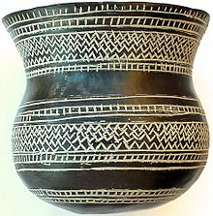
Doba bronzová
Kov – slitina bronzu nástroje, šperky, zbraně 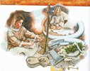
Doba železná
Výroba železa – nářadí , zbraně
400l.př.n.l. Keltové
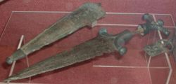 BRONZOVÉ DÝKY

. In Wikipedia : the free encyclopedia [online]. St. Petersburg (Florida) : Wikipedia Foundation, 16.10.2006, last modified on 16.10.2006 [cit. 2011-05-05]. Dostupné z WWW: <Soubor:Vaso Campaniforme Ciempozuelos.jpg>.
. In Wikipedia : the free encyclopedia [online]. St. Petersburg (Florida) : Wikipedia Foundation, 31.10.2005, last modified on 31.10.2005 [cit. 2011-05-05]. Dostupné z WWW: <Soubor:Celtic dagger, scabbard and buckle.JPG>.

